Міністерство освіти і науки України
Національний технічний університет України
«Київський політехнічний інститут ім. Ігоря Сікорського»
Факультет інформатики та обчислювальної техніки
Кафедра обчислювальної техніки

ЛАБОРАТОРНА РОБОТА № 1
з курсу «Організація баз даних»

Виконали:
Студенти Ⅱ курсу ФІОТ
Групи ІО-45
Бондарчук М.О.
Романенко І.Є.

Перевірив:
Русінов Володимир Володимирович

Київ 2026
Мета проєкту: створення бази даних для створення Вебзастосуноку який веде особистий бюджет користувача, зберігає конкретні потоки інформації та звітує самого користувача

Зацікавлені сторони
- Аналітик : проєктує систему
- Персона (майбутній користувач застосунку): описує свої потреби.
Короткий виклад вимог
Призначення системи: Вебзастосунок призначений для відстеження особистих фінансів користувача. Він повинен зберігати дані про доходи та витрати, управляти різними фінансовими рахунками (готівка, банківські картки) та дозволяти встановлювати ліміти (бюджети) на певні категорії витрат.
Дані для зберігання: Облікові записи користувачів, їхні фінансові рахунки, категорії транзакцій, самі транзакції (доходи/витрати) та заплановані бюджети.
Бізнес-правила: Користувач може створювати кілька рахунків. Кожна фінансова операція (транзакція) обов'язково прив'язується до конкретного рахунку та класифікується за певною категорією.

ER-діаграма:
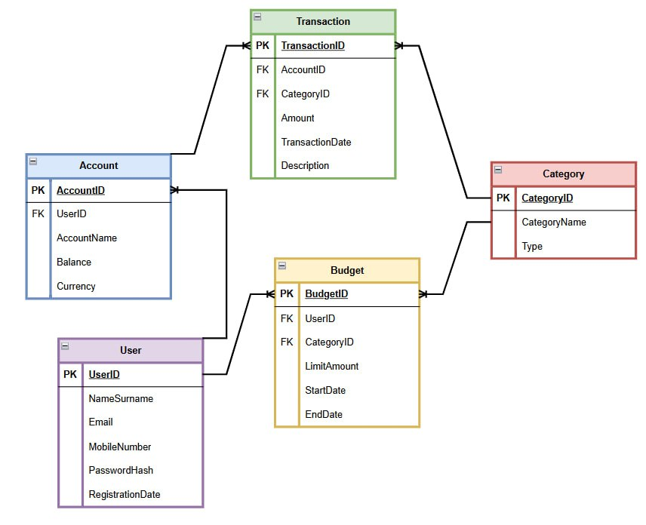
Сутності та атрибути
User (Користувач) | Атрибути: UserID (Primary Key),  Name, Email,  PasswordHash, RegistrationDate.
Account (Рахунок) | Атрибути:  AccountID (Primary Key),  UserID (Foreign Key), AccountName (наприклад, "Монобанк", "Готівка"),  Balance, Currency.
Category (Категорія) | Атрибути:  CategoryID (Primary Key),  CategoryName (наприклад, "Продукти", "Зарплата"),  Type (Дохід або Витрата).
Transaction (Транзакція) | Атрибути:  TransactionID (Primary Key),  AccountID (Foreign Key), CategoryID (Foreign Key), Amount,  TransactionDate,  Description.
Budget (Бюджет) | Атрибути:  BudgetID (Primary Key),  UserID (Foreign Key), CategoryID (Foreign Key), LimitAmount,  StartDate,  EndDate.
Зв'язки між сутностями:
User ↔ Account (Один до багатьох): Один користувач може мати кілька фінансових рахунків, але кожен рахунок належить лише одному користувачу.
User ↔ Budget (Один до багатьох): Один користувач може планувати кілька бюджетів на різні періоди.
Account ↔ Transaction (Один до багатьох): З одного рахунку може здійснюватися багато транзакцій (як поповнень, так і списань).
Category ↔ Transaction (Один до багатьох): До однієї категорії (наприклад, "Транспорт") може належати багато конкретних транзакцій.
Category ↔ Budget (Один до багатьох): Ліміт бюджету встановлюється для конкретної категорії витрат.
Припущення та обмеження:
Сума транзакції (Amount) не може бути від'ємною або дорівнювати нулю (тип транзакції визначається категорією).
Email користувача повинен бути унікальним у системі.
Бюджет обов'язково повинен мати часові рамки (StartDate та EndDate).
Висновок:
У цій лабораторній роботі було успішно зібрано вимоги та розроблено ER-діаграму для застосунку особистого бюджету. Визначено ключові сутності, їхні атрибути, ключі (PK/FK) та кардинальність зв'язків. Модель враховує всі обмеження і є готовим планом для створення таблиць у PostgreSQL у наступних лабораторних.

